Jassturnier FC Schattdorf vom 16. Januar 2026

Am Freitag, 18. Januar 2026 trafen sich 26 Paare (52 Teilnehmer) zum jährlichen Jassturnier im Clubhaus. Da in den Vorjahren bestens organisierte turnier unter der Leitung von Mario Trovatelli ist ein bekannter Anlass im Jahresprogramm des FCS. Die diesjährige Organisation unter der neuen Leitung von Orlando Gisler, Simon Geiser, Reto Infanger und Mario Trovatelli kann sicher als Erfolg abgeschlossen werden. Nach dem Start konnten nach der 2. Runde alle Teilnehmer am Grill verpflegt werden, so dass der 2. Teil gestärkt in Angriff genommen werden konnte.
Als Preise konnten wir den ersten 10 Jass Paaren ein kleines Präsent überreichen. An dieser Stelle herzlichen Dank an den Sponsoren: Imholz Sport, Schelbert Bau-unternehmung, AXA Winterthur (René Gnos) und Pilatus Flugzeugwerke AG.

Um 22. 30 Uhr waren dann die Auswertungen gemacht und man konnte zur Rang-verkündigung übergehen.
- Rang: Ruedi Geisser und Urs Indergand
- Rang: Karl Schilter jun. Und Karl Schilter sen.
- Rang: Iwan Herger und Heinz Hürlimann
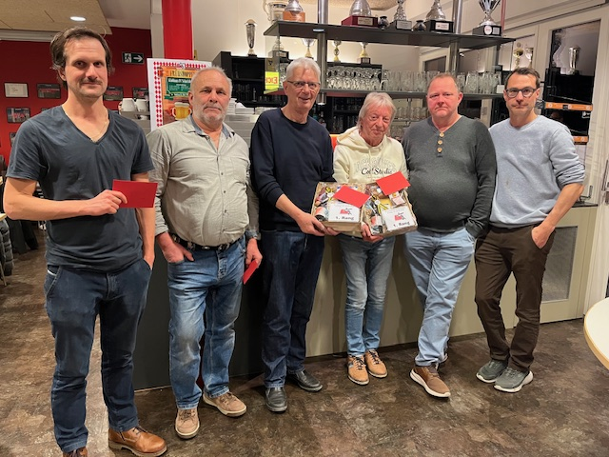
Der Abend wurde zu später Stunde erfolgreich und gemütlich beendet und es wird im Januar 2027 voraussichtlich der 20. Jass Abend des FC Schattdorf stattfinden.

Ein grosser Dank dem Clubhausteam Yvonne und Walti Gerber, den Grilleuren Aschwanden Werni, Gisler Kusi und Indergand Markus (Müx) sowie allen Teilnehmer ein herzliches Dankeschön für die Fairness und bis zum nächsten Mal.

